Drogie Dzieci – ostatnia krzyżówka w przedszkolu
1 4 7 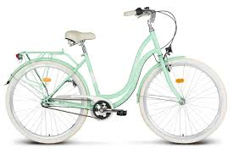 3
1.
2.
3.
4.
5.
6.
7.

6 5 2

Napisz hasło:………………………………………………….

Opowiadanie S. Kraszewskiego „Wakacyjne plany”
Z początkiem czerwca rozkwitły akacje. Pszczoły zbierały pyłek i nektar kwiatów na pyszny miód akacjowy. Sześciolatki, dla których były to ostatnie dni w przedszkolu, myślały o swoich przyszłych szkołach. Niekóre z radością, inne z lekkim niepokojem. Szkoła szkołą – ale wcześniej są wakacje!
- Jadę do Krainy Wielkich Jezior – powiedział Bartek. Mama i tata mają żaglówkę i ruszymy w długi rejs po jeziorach. Będziemy łowili ryby i rozpalimy ognisko na brzegu jeziora.
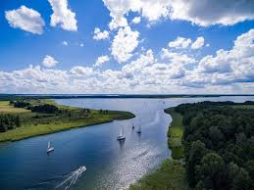
- Ja jadę do wójka do leśniczówki – wtrącił Tadek- Razem z wójkiem i ciocią będziemy poznawać zwyczaje zwierząt leśnych. Będziemy rozpoznawać tropy różnych zwierząt. Wójek nauczy mnie rozpoznawać drzewa po liściach, kwiatach, nasionach i kształcie koron.
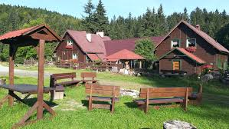
- A ja pojadę nad morze – powiedziała Ania – Będziemy się kąpali w morzu, opalali na piaszczystej plaży, razem nazbieramy ładnych kamyków, muszelek, żółtych i brązowych bursztynów. A potem będziemy kopać w piasku dołki i budować zamki.
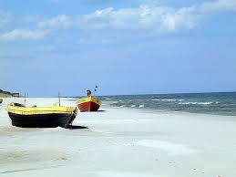
- To prawda morze jest piękne – dodał Grzesiek – Ale bardzo kapryśne. Plaże wspaniałe, piaszczyste…pod warunkiem, że nie wieje wiatr. Woda w Bałtyku przeważnie jest bardzo zimna, a nawet lodowata. Nie da rady się kąpać.
- A ja pojadę z rodzicami w góry – powiedziała Zosia – Rodzice zabierają rowery górskie. Będziemy jeździć po szlakach rowerowych, a tam gdzie nie da się dojechać na rowerze, pójdziemy pieszo z kijkami i plecakami, aż do schroniska.
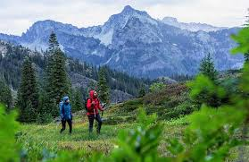
- Góry są bardzo niebezpieczne. Pełno przepaści, można spaść i się połamać. Gdy wieje halny, to łamie drzewa. Pogoda szybko się zmienia.
- A ja pojadę do babci i dziadka na wieś – powiedziała Helenka – Może nie ma tam jezior, morza i gór, ale jest za to piękna, czysta rzeka. Można płynąć z prądem w pontonie albo w kajaku, albo w łódce – jak kto chce. I jest w nim las – a w nim sarenki, lisy, zające, a nawet widziałam łosie!
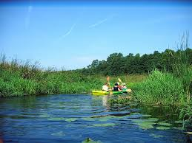
- Na wsi jest straszenie nudno! – wybrzydzał Filip – nie ma kina, placów zabaw, mało dzieci, nie ma z kim się bawić. Trzeba uważać na kundle, które biegają wszędzie i tylko czekają, aby ugryźć w nogę. Na łąkach pasą się krowy i konie, które brzydko pachną.
- A w mieście jest lepiej? – żachnęła się Kasia – po trawnikach biegają psy, które też brudzą! A nie każdy właściciel po nich sprząta! A samochody? Taki ruch, że nie ma jak przejść przez ulicę! I wszędzie są spaliny!
- W mieście wcale nie jest źle! – powiedział Rysiek – W mieście jest co robić! Wystarczy wyjść na podwórko – jest plac zabaw, można pojeździć na hulajnodze albo na rowerze. Jak jest gorąco, można iść na basen. Wyjeżdżam na wakację na działkę, ale chyba wolałbym zostać w domu, w mieście.
Dzieci opowiadały o swoich wakacyjnych wyjazdach, o podróżach i atrakcjach, jakie na nie czekają. Tylko jedno dziecko, Krzyś stał z boku, przysłuchiwał się, ale nie powiedział ani słowa. Miał smutną minę i łzy szkliły mu się w oczach.
- A ty, Krzysiu, gdzie pojedziesz na wakację? – spytała Helenka.
- Ja nigdzie nie pojadę – powiedział Krzyś i się rozpłakał.
Dzieci umilkły. Podeszły do Krzysia i zaczęły go pocieszać. Żeby Ci nie było smutno będziemy wysyłać pocztówki. I będziemy do Ciebie dzwonili. I przywieziemy ci pamiątki z naszych wakacji. Krzyś rozpromienił się. W lecie zostanie w domu, ale jednocześnie będzie tam, gdzie jego przyjaciele. Wakacje jego kolegów i koleżanek będą jego wakacjami.
Rozmowa na temat opowiadania:
- Gdzie wybrał się Bartek z rodzicami? Co mieli tam robić?
- Gdzie miał spędzić wakacje Tadek? Co miał robić w leśniczówce?
- Co Ania zamierzała robić nad morzem?
- Co Zosia planowała z rodzicami robić w górach?
- Kto miał spędzić wakacje na wsi? Co Helenka miała tam robić?
- Gdzie wybierał się Krzyś? Co postanowili jego przyjaciele?
Do uzupełnienia w książkach:
- Karty pracy – str. 80 – 94
- Czytam, piszę, liczę – str. 96

